הנחיות למילוי הטופס - הגשת דיווח תמלוגים:

- ניתן להוריד את המסמכים הדרושים לטופס דרך הריבוע האפור עם הכותרת "המסמכים הדרושים להגשת הבקשה הינם".
- במהלך מילוי הטופס תתקלו בשדות בצבע אפור, שדות אלו לא רלוונטיים למסלול או לאותו הטופס שבחרתם.
- בתחילת הטופס יש פרטים כללים ובתוכם יש כ-3 שדות, 'כותרת טופס', 'מסלול' ו-'הערה'. חשוב לציין ש-'כותרת הטופס' נועדה לתת לטופס הפתוח שם שיקל על החברה ועל עובדי הרשות לזהות את הטופס במסך 'הבקשות שלי'. מומלץ לתת שם ענייני כדוגמת "דיווח תמלוגים חציון ראשון 2013 תכנית XXXXX"
- שדות החובה מסומנים ב-'*', שים לב למלא את כל שדות החובה לפני שליחת הטופס.
- יש ללחוץ שמור אחרי כל פעולה. פעולה זו לא רק שומרת את הנתונים במערכת אלא גם מאפשרת לשמור את הטופס במסך 'הבקשות שלי' ולהמשיך לערוך או להגיש את הבקשה במועד אחר, לאחר השלמת כל המסמכים הנדרשים.
- יש ללחוץ על סעיף 'פרטים כלליים' על מנת לפתוח אותו ולמלא את השדות הרלוונטיים לו.
- יש ללחוץ על סעיף 'פירוט תכניות' על מנת לפתוח אותו ולמלא את השדות הרלוונטיים לתכנית. לאחר מילוי כל תכנית יש ללחוץ על כפתור 'הוסף'.
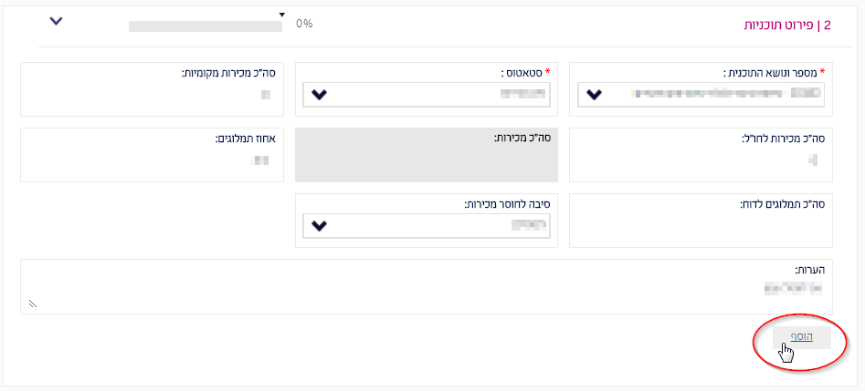

לאחר לחיצה על כפתור 'הוסף', הנתונים שהוזנו יופיעו בטבלה מרכזת. שימו לב שרק אם הופעת הטבלה תהיה התקדמות בסרגל אחוזי המילוי.
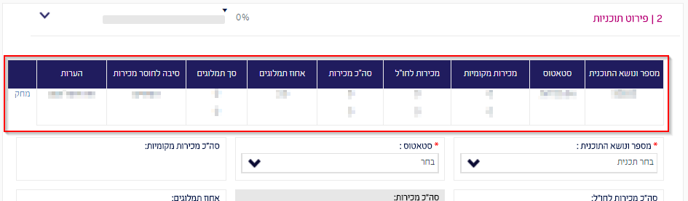

- יש ללחוץ על סעיף 'נתונים כלליים על פעילות החברה' על מנת לפתוח אותו ולמלא את השדות הרלוונטיים לו.
- על מנת להעלות קובץ הולכים לתחתית הטופס במחיצת 'ניהול טפסים', לוחצים על 'העלה קובץ' ומוסיפים את הקובץ הרצוי.
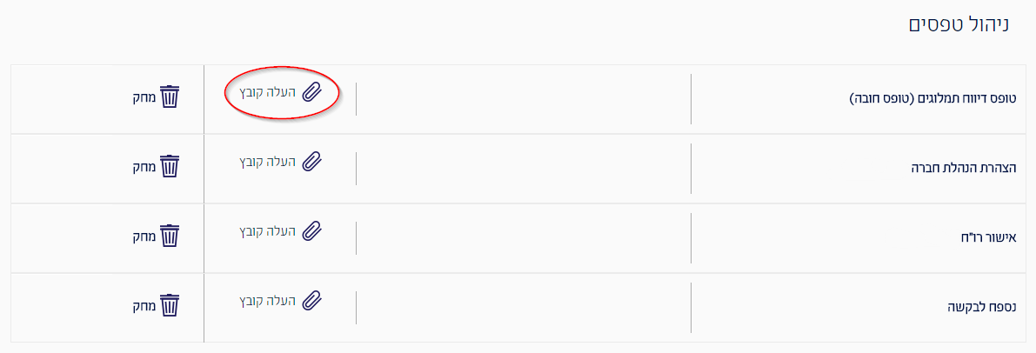

לאחר העלאת הקובץ יופיע שם הקובץ ליד סוג הטופס אשר בחרתם.
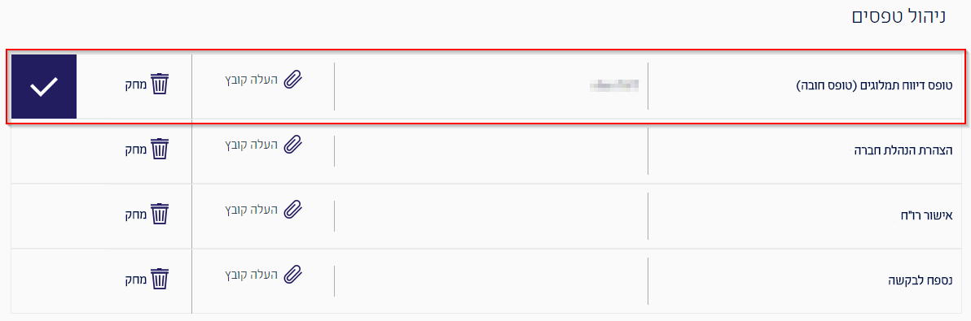
במקרה שרוצים לשנות את הקובץ לפני השליחה, ישנה אופציית מחיקה.
יש לשים לב שרק קבצי: Excel, Word ו-PDF מתקבלים כתקניים ברשות!
יש לשים לב שקובץ 'טופס דיווח תמלוגים (WORD)' הוא שדה חובה!
- לאחר לחיצה על כפתור "סיים ושלח" לא ניתן לשנות את הפרטים שהוזנו או להוסיף עוד צרופות נוספות לטופס. יש לשים לב ששליחת הטופס נועלת אותו להמשך עבודה ושינויים, ולכן חשוב לוודא שכל המידע והקבצים שצורפו לטופס נכונים ומדויקים ורק לאחר מכן יש ללחוץ על כפתור "סיים ושלח" על מנת לשלוח את הטופס.
- לאחר שהטופס נשלח ניתן לעקוב אחר הטיפול דרך מסך 'הבקשות שלי' במחיצת טפסים סגורים ולראות את הסטטוס שלו ותאריך עדכון אחרון.
אם וכאשר הטופס נקלט במערכת והיה חוסר כלשהו/פרטים שגויים, הטופס יעבור אוטומטית למחיצת טפסים פתוחים על מנת שיוכלו להיכנס אילו בחזרה ולהשלים את החוסרים או לתקן את הפרטים השגויים.

